Ištrauka iš Nekilnojamojo turto registro kadastro žemėlapio
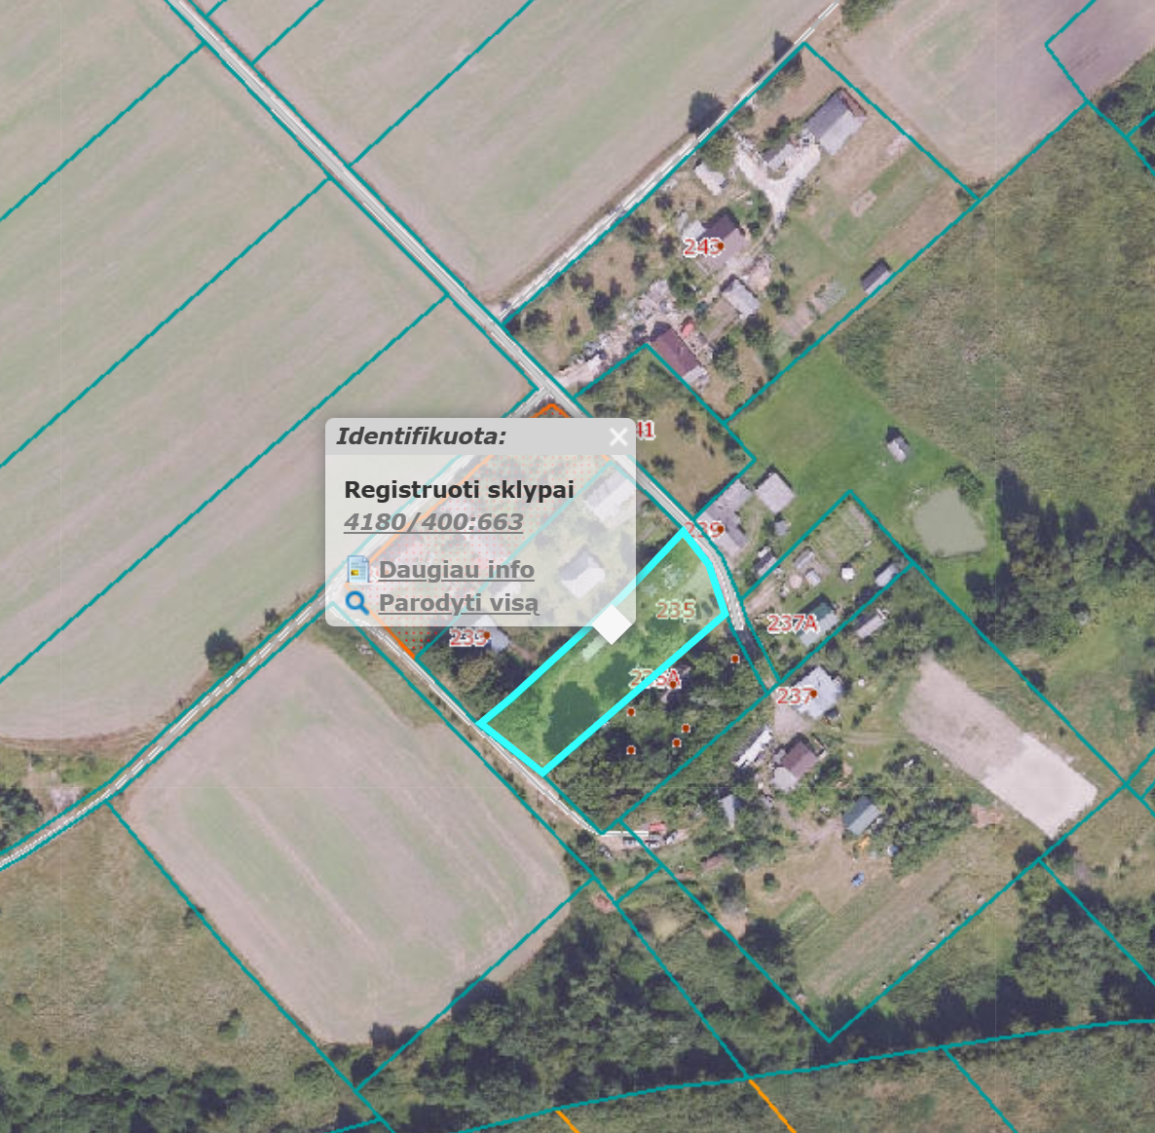

Ištrauka iš Vandens tiekimo ir nuotekų tvarkymo spec. plano
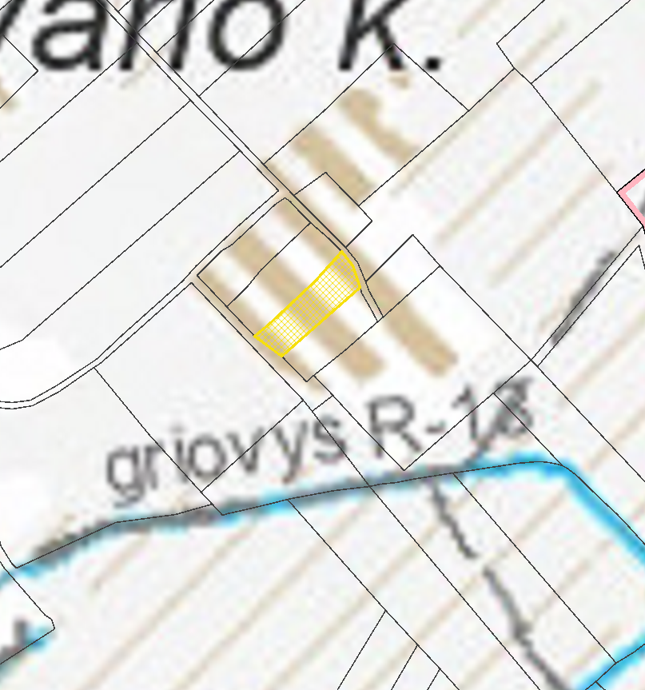
4180/0400:0663
Ištrauka iš Vilniaus rajono savivaldybės teritorijos kraštovaizdžio
specialiojo plano
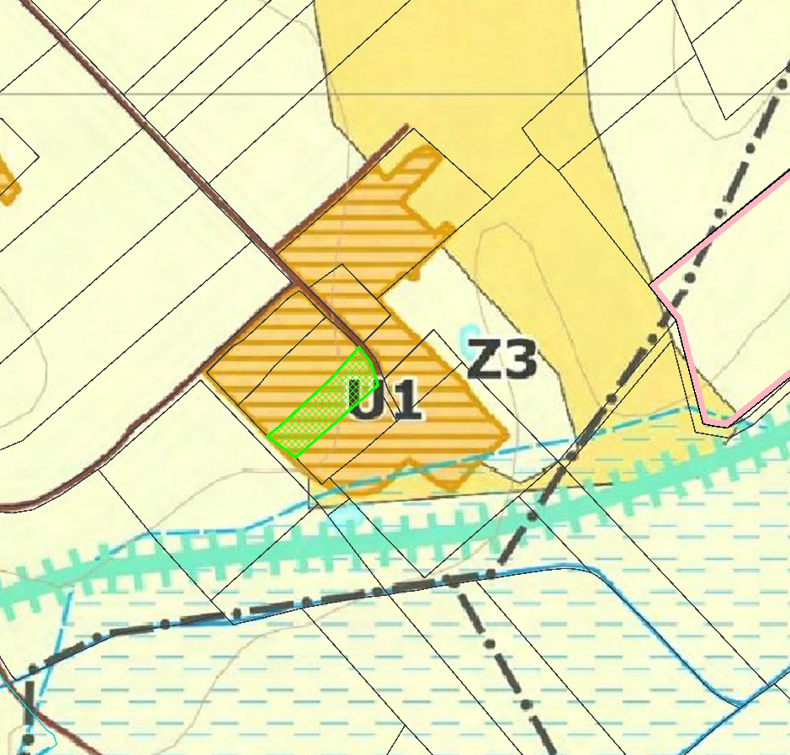
4180/0400:0663




